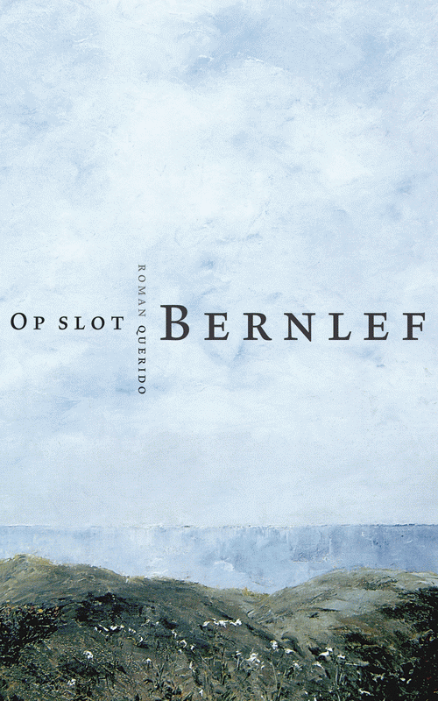
Ali Kumas
A4B

Samenvatting
Als Dick Noordeloos zijn vriend IJsbrand bezoekt treft hij hem in een stervende toestand aan. Hij neemt contact op met de enige dochter van IJsbrand Karien. Zij is dan verantwoordelijk voor de nalatenschap van haar vader. Ze besluit dat er een tentoonstelling gaat komen van al zijn schilderijen. Ze vraagt Dick om of hij elk schilderij wil fotograferen voor een catalogus van de tentoonstelling.
Al fotograferende komt Dick achter het drama dat zich in het leven van zijn vriend heeft afgespeeld:
Als IJsbrand Nadia ontmoet is hij totaal verrukt van haar uiterlijk. Zij gaat voor hem poseren. Nadia vindt al deze aandacht geweldig want er had nog nooit iemand naar haar omgekeken. In haar jeugd is ze seksueel mishandeld door haar vader. IJsbrand geeft haar het gevoel dat ze er mag zijn. Vanaf dat moment wordt ze zijn slachtoffer. Het huwelijk stelt verder niets voor. Ze is slechts geschikt om te poseren en haar uiterlijk in stand te houden. De geboorte van haar dochter ervaart ze als een onherroepelijke straf voor haar lichaam. Met een streng lichamelijk regime en vele tubes en potjes crème probeert ze op de vrouw van het doek te blijven lijken. Overal in huis hangen haar portretten. Ieder moment moet ze poseren en volgzaam zijn. Haar denken wordt haar lichaam, ze moet haar lichaam onder controle houden. Hieruit ontstaat haar schoonmaak woede en andere dwangmatige handelingen en vele woede aanvallen.
IJsbrand kan alleen maar schilderen en zwijgt verder. Zelfportretten van hem hangt hij op in haar slaapkamer. Zijn werk is zijn verhaal.
Nadia is jaloers op haar opgroeiende dochter, ze zorgt er voor dat zij er zo onaantrekkelijk mogelijk uit ziet. Zo komt zij aan haar eigen frustraties tegemoet van haar in verval geraakte lichamelijke schoonheid. Uren zit ze in bad en komt vervolgens haar kamer niet meer uit. Via briefjes onder de deur door verloopt het laatste beetje contact. Dan laat IJsbrand haar opnemen in een inrichting. Vanaf dat moment blijft haar slaapkamer op slot en is de sleutel onvindbaar. Karien wordt naar een internaat gestuurd. IJsbrand zoekt geen contact meer met zijn vrouw en dochter. Na 30 jaar overlijdt hij op 80 jarige leeftijd. Hij wordt gevonden door zijn vriend en fotograat Dick Noordeloos. Karien besluit dat er een tentoonstelling moet komen van zijn schilderijen. Ze vraagt Dick of hij foto’s van alle schilderijen wol maken voor de catalogus. Verder hecht ze geen waarde aan de erfenis. Haar enige interesse gaat uit naar de slaapkamer van haar moeder. Deze is nog steeds op slot, en de sleutel nog steeds onvindbaar.
Dick en Karien gaan op bezoek bij Nadia. Deze geeft geen teken van herkenning, bewust of niet. Dick verteld haar dat IJsbrand dood is. Kort daarna ontsnapt ze ’s nachts uit de inrichting en gaat terug naar huis. Ze heeft de sleutels bij zich. Daar snijdt ze de zelfportretten van IJsbrand kaarsrecht door midden. Voor het eerst neemt ze wraak op IJsbrand als een soort rituele moord.
De politie wordt gealarmeerd door Dick omdat het licht in het onbewoonde huis brandt.
Ze treffen Nadia niet aan maar wel het resultaat van de beschadigingen die een afschrikwekkend en beangstigend beeld geven. Men denkt aan een inbraak. Nu heeft Karien eindelijk toegang tot de slaapkamer van haar moeder.
Naast de doormidden gesneden portretten treft ze ook schriften aan met daarin dagboek aantekeningen van haar moeder. Al lezend krijgt ze een goed beeld van het leven van haar moeder. Een moeder die haar dochter zag als concurrent, langzaam afgleed naar haar isolement. IJsbrand zag haar als zijn bezit, zijn model, en dankte haar af toen zijn niet meer aan zijn verwachtingen voldeed.
De laatste daad van haar moeder roept bij haar dochter diepe bewondering op. Nadia overleeft haar actie niet. Zij overlijdt ten gevolgen van een longontsteking.
Treffend is dat IJsbrand zijn zelfportretten de titel had gegeven: “Op het scherp van de snede”. Als leek het een eerbetoon aan de wraakactie van zijn vrouw.
Met de 2-deling in zijn zelfportretten gaf hij aan wel van schilderen te houden, maar niet van zichzelf.
Hij verkoos de kunst boven het leven met zijn vrouw en dochter.
(Bron: http://www.scholieren.com/boekverslag/64627)

Tijd en structuur
Het verhaal speelt zich af in deze tijd, dus in de 21e eeuw. Dat weet je door de camera en door de dood van Ijsbrand en Nadia.
Het structuur is best ingewikkeld. Het is in 3 delen verdeeld. Die delen hebben weer hoofdstukken. De hoofdstukken zijn chronologisch en kort.
Het speelt zich af rond Noordzee en Amsterdam.

Personages
Ijsbrand: Hij is een schilder en een vriend van Dick. Hij overlijdt op zijn 80 jarige leeftijd. Hij gaat vroeg in het verhaal dood, dus je krijgt niet te veel over hem te horen. Wel krijg je een beetje informatie over hij was door zijn vrouw, die hij alleen als model ziet. Alleen had hij niet veel liefde voor haar.
Dick: Hij is een fotograaf en een vriend van Ijsbrand. Ook over hem krijgt je niet veel te weten en ook hij is 80 jaar.
Nadia: De vrouw van Ijsbrand. Het hele boek draait eigenlijk om haar, want als Dick foto’s moet maken van IJsbrands schilderwerken komt hij steeds meer te weten over Nadia. Ze vindt het helemaal niet fijn bij Ijsbrand, ze vindt het niet leuk om die schilderwerken te doen. Ze heeft hem eigenlijk nog nooit gemogen.
Karien: De dochter van Ijsbrand en Nadia. Zij werkt in hun kunstatelier. Ze mocht haar ouders niet, ze gaven haar nooit aandacht en ze vond dat jammer. Haar ouders dachten alleen maar over hun zelf en over hun werk.

Perspectief
In de ene deel is het een andere perspectief en in de andere deel een andere. Dick vertelt het in de hij-vorm, terwijl Karien, de dochter, het doet met de ik-vorm. Als laatste Nadia die even voorkomt als verteller; zij vertelt als ik-vorm.

Thematiek en interpretatie
Het thema is verlies, omdat er veel wordt verloren. Als voorbeeld Dick, hij verliest Ijsbrand, doordat hij dood gaat. Karien verliest hierdoor haar vader, dus nog iemand die iemand anders verliest.
Een ander thema kan ook haat zijn. Nadia haat zijn man en Karien haat haar ouders.
De titel verklaart de kamer van Nadia, die op slot was.

Eigen Leeservaring
Ik vond het boek niet iets voor mij, of voor mijn leeftijdsgenoten. Ik begreep zelf niet veel van het verhaal. Het taalgebruik was wel fijn, waardoor je het begrijpt, maar het verhaal zelf was een beetje ingewikkeld. Je snapte niet waarom iets gebeurde en waarom het belangrijk was. De personages werden wel goed beschreven. Je wist er alles over. Het was ook fijn dat het verhaal in een ik en hij-vorm was, het verschilde van deel, welk van de 2 vormen het was. Dat was volgens mij wel een beetje nadelig, dat het verhaal was in gedeeld in 3 delen. Zo wist raakte je eerst in de war, omdat je eerst heel anders zit te lezen en over in een andere perspectief, dan lees je opeens over iets anders, een andere tijd en een andere perspectief.
Er werd veel gehaat in het verhaal. Wat ook vaak voorkwam, was het verlies van de andere personages. Ik vond het wel mooi om te lezen, wat de personages meemaakten. Het kan natuurlijk ook in het werkelijkheid waar gebeurd zijn. Het was mooi hoe de schrijver er over schreef en hoe de personages denken. Nadia haat haar man, Karien haar ouders, dus haar vader wordt door niemand gemogen. De gebeurtenissen tussen Karien en haar ouders, vond ik wel mooi. En natuurlijk Nadia, die zich onderdrukt voelt, omdat ze haar man helemaal niet mag.
De personages werden goed beschreven, alleen was het niet fijn als het weer naar het verleden ging. Zo was het niet meer chronologisch. Het verhaal ging bijvoorbeeld weer terug naar Ijsland, voor zijn dood. Wat ik ook jammer vond aan de personages, waren de namen, zoals Ijsland. Je raakt er in de war van, het lijkt alsof het een land is en niet een personage. De naam Noordeloos, vond ik ook een vage naam. En ik zou niet net als de hoofdpersoon willen zijn, want dan heb je geen fijn leven. Of je bent 80 en dood, of je hebt ouders die je geen aandacht geven, of je bent iemand die getrouwd is met iemand wie je niet mag. Nadia mocht haar man namelijk niet, ze vond het ook niet altijd leuk om te poseren voor haar man, die zich voordeed als kunstenaar.
Het verhaal was wel goed opgebouwd, je wist in ieder geval hoe het was opgebouwd. Het verhaal was ingedeeld in 3 delen, alleen was het jammer, omdat het perspectief steeds veranderde, per deel. Zo wist je even niet over wie het nou ging. Je wist in ieder geval wel wanneer er nou een nieuwe deel kwam. Er zaten ook flashbacks en ook wel eens een terugblik. Het verhaal komt langzaam op gang, ook al gaan een paar personages in het begin al dood. Het verhaal was niet spannend, er lag niet echt een doel achter, dus er was geen achterliggende gedachte.
Taalgebruik was gewoon normaal, er werden geen lastige woorden of zinnen gebruikt door de schrijver. Er waren wel veel beschrijvingen over de personages, over de gedachtes van de personages. Het taalgebruik past ook wel bij de personages. De tekst bevatte niet veel beeldspraak, in ieder geval was het me niet opgevallen.
Over het algemeen is het boek wel te lezen, maar of je dan het verhaal wel kan begrijpen, weet ik niet. Ik begreep het in ieder geval niet helemaal. Ik vond het niet echt een leuk boek, het was geen boek dat een achterliggende gedachte had. Het is niet echt een verhaal waarbij je niet kunt wachten tot het einde. Het was ook niet echt spannend, en je wist niet wat je nou aan het lezen was. Het boek had geen invloed op me. Iemand had al een presentatie er over gehouden, alleen dat was na dat ik het boek had gelezen. Als het ervoor was, zou ik het boek echt niet lezen. Kortom vond ik het een vage boek.

